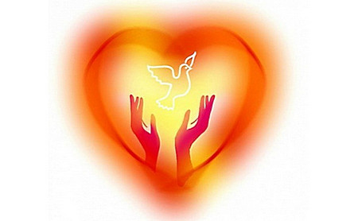

Добрых людей, как всегда, не хватает,   
Добрых людей, как всегда, дефицит.  
Добрых людей не всегда понимают,  
Сердце у добрых сильнее болит.  
Добрые – щедро больным помогают,  
Добрые – дарят тепло и уют,  
Добрые – в ногу со слабым шагают  
И никакого спасибо не ждут.

13 ноября отмечается Всемирный день доброты (World Kindness Day).

Символом этого праздника стало открытое сердце. Этот символ был создан французским художником Орелем.

День доброты – дает прекрасную возможность вспомнить о таком прекрасном качестве человеческих взаимоотношений, как Доброта.

Цель Всемирного Дня доброты – способствовать объединению разных наций, несмотря на языковые и культурные различия на основе искренне добрых дел и поступков. Ведь только таким образом можно достичь единства и взаимопонимания, сохранив при этом самобытность и уникальность.

Традиционно 13 ноября люди дарят цветы, делают комплименты, участвуют в благотворительных мероприятиях, делают пожертвования, говорят о любви близким людям.

Присоединяйтесь и вы к этому доброму, замечательному празднику. Ведь это так просто!

Улыбнитесь прохожему, обнимите родителей или друга, сделайте комплимент коллеге или начальнику, подарите цветы соседке или незнакомке, позвоните друзьям и скажите какие они замечательные, смастерите и повесьте на улице кормушку для птиц, накормите бездомного котёнка или щенка… Всё это займёт мало времени и усилий, но эффект будет колоссальным. Ведь с каждым таким, простым по сути, поступком становится кому-то лучше, а значит – и больше доброты в мире.

Доброта обладает двойным действием. Помимо того, что добрые дела повышают всем настроение, они ещё и как нельзя лучше влияют на самочувствие, повышают жизненный тонус.

«Когда вы делаете добро другим, вы в первую очередь делаете добро себе.» — Бенджамин Франклин

И конечно, важно быть добрым не только в этот День, но и ежедневно, причём добрым безгранично и бескорыстно. Ведь, если ожидать благодарность за свою доброту, то обратным воздействием такая Доброта уже не обладает.

«Делай добро и не жди взаимности. Пусть лучше она будет для тебя сюрпризом, чем отсутствие её – стрессом». Леонид Сухоруков